台北市立松山高中98學年度第一學期高二第一次期中考數學科(理組)試題
班級： 座號： 姓名：
一、多重選擇題：15% (每題5分，5個選項全部答對者得5分，只錯1個選項可得2.5 分，
錯兩個或兩個以上選項不給分。)
（ ）右圖是兩組平行線，且相鄰兩線的距離均相等。
設│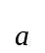│＝2，│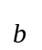│＝1，夾角為60°，下列選項何者正確？
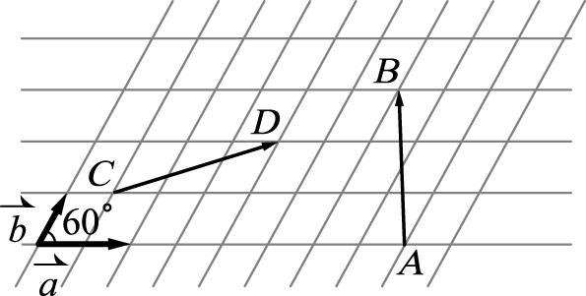
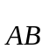＝＋3 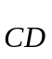＝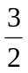＋
．＝2 ． ＝
││＝
( ) 2. ﹐﹐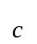為三個非零向量﹐則下列何者錯誤﹖ 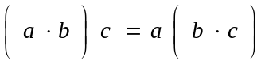
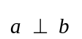﹐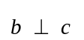﹐則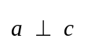 若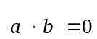﹐則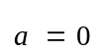或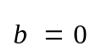 若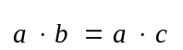﹐則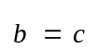 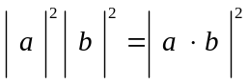

（ ）3.座標平面上有一直線：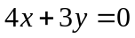，及異側兩點，，其中點座標為(,)。 若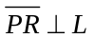於，且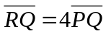，則下列哪些選項是正確的？
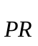 // (4,3) (6,-8) 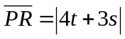 過點平行於的直線必過點(-4t,-4s) 以為原點，則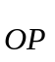+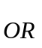可為的一個方向向量。
二、填充題：60%
1.中之三頂點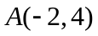，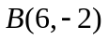和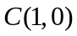，
(1)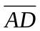為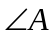的內角平分線，交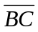於點，求點座標 (1) (2) 的面積為 (2) 。
2. 中，＝4，＝6，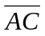＝8；， 為  邊之三等分點，即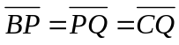＝2，
則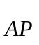．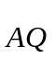＝ (3) 。
3.設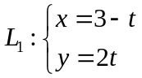﹐為任意實數﹐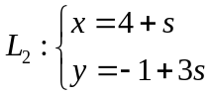﹐為任意實數﹐則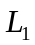與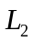之交點坐標為 (4) 。
4.試求過點（3，4）且與直線 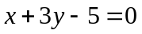 的夾角之餘弦值為 的直線方程式為 (5) 。
5. 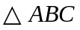之重心為，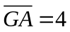﹐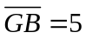﹐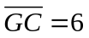，求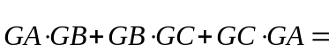___(6)___。
6. 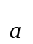、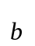均為非零向量，其夾角為銳角，若在上的正射影長為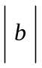的7倍，在上的正射影長為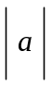的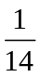倍，則為__(7)__。
7.設 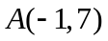，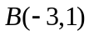座標平面上二點，已知點在直線：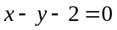上移動，則當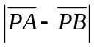最小時，點座標為 (8) 。
8. 平行四邊形中﹐為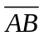中點﹐點在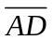上﹐且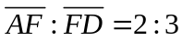﹐若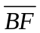與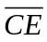交於﹐若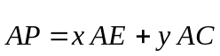﹐求實數__(9)____。
9.已知 ＝（2，－6），＝（－2，1），＝＋t．，
若 t＝k 時，││有最小值 m，則數對（k，m）＝ (10) 。
當 t＝ (11) 時， 平分 與 之夾角。
10.為的垂心﹐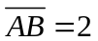﹐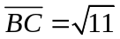﹐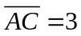﹐且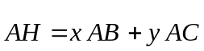﹐則數對
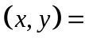__(12)_____。
三、計算題：25%
1. 試求由三直線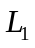：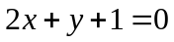，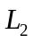：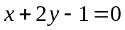，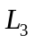：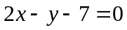所圍成三角形的內心座標 為？ (10分)

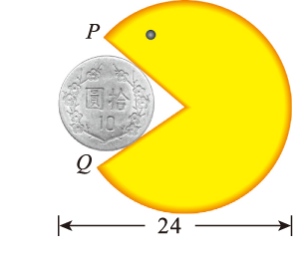
2. 為了提醒同學某台自動販賣機會「吃錢」﹐班聯會想在機上漆一個小圓與一個缺六分之一圓的大圓相切的圖案﹐如右圖所示﹒基於空間考量﹐圖形的寬度要恰好24單位長﹐而且小圓必須與直線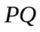有兩相異交點﹒漆大圓的油漆﹐每平方單位需要24元﹔漆小圓的油漆﹐每平方單位需要180元﹒設小圓的半徑為﹐大圓的半徑為﹒
(1)已知﹐滿足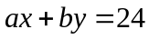﹐求常數﹐的值﹒(4分)
(2)求油漆總費用（以﹐表示）﹒(3分)
(3)當﹐為何時﹐油漆費用最少是幾元﹖(8分)

台北市立松山高中98學年度第一學期高二第一次期中考數學科(理組)答案卷
班級： 座號： 姓名：
一、多重選擇題：15% (每題5分，5個選項全部答對者得5分，只錯1個選項可得2.5 分，
錯兩個或兩個以上選項不給分。)
1. | 2. | 3.
BD | ABCDE | ABCD
二、填充題：60%
(1) | (2) | (3) | (4) | (5) | (6)
(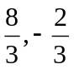) | 7 | 30 | (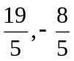) | 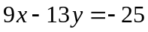  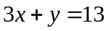 | 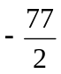
(7) | (8) | (9) | (10) | (11) | (12)
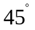 | (4,2) |  | (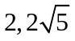) | 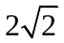 | (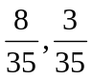)

三、計算題：25%
1.
答：內心(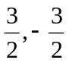)

2.
答：(1)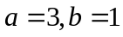
(2)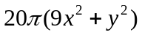
(3)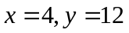，費用最少是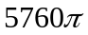元

台北市立松山高中98學年度第一學期高二第一次期中考數學科(理組)答案卷
班級： 座號： 姓名：
一、多重選擇題：15% (每題5分，5個選項全部答對者得5分，只錯1個選項可得2.5 分，
錯兩個或兩個以上選項不給分。)
1. | 2. | 3.
二、填充題：60%
(1) | (2) | (3) | (4) | (5) | (6)
(7) | (8) | (9) | (10) | (11) | (12)

三、計算題：25%
1.

2.

